東華附小109學年度性別平等教育年度實施計畫
暨實施成果檢核
- 行政與防治組(學務處)實施成果:
序號 | 活動內容 |  | 實施日期
1 | 教師增能研習~新進教師性別平等教育宣導會 |  | 109.08.24
2. | 填報性別平等教育推動檢核表 |  | 109.08.31
3. | 配合友善校園宣導~反性騷擾、反性侵害、反性霸凌、反性剝削 |  | 109.09.03
4. | 進行性別平等繪本介紹活動 |  | 109.09.09
5. | 高年級法治教育性平講座 |  | 109.09.26
6. | 性平委員增能研習 |  | 109.10.28
7. | 教師性平增能研習~勵馨基金會性別教室參觀活動。 |  | 109.11.25
8. | 薦派人員參加性平高階調查專業人員培訓 |  | 109.12.11-13
9 | 性平業務經費編列二萬元 |  | 110.01.01
10 | 配合友善校園宣導~反性騷擾、反性侵害、反性霸凌、反性剝削 |  | 110.02.24
11 | 召開下學期期初性平會 |  | 110.03.03
成果照片
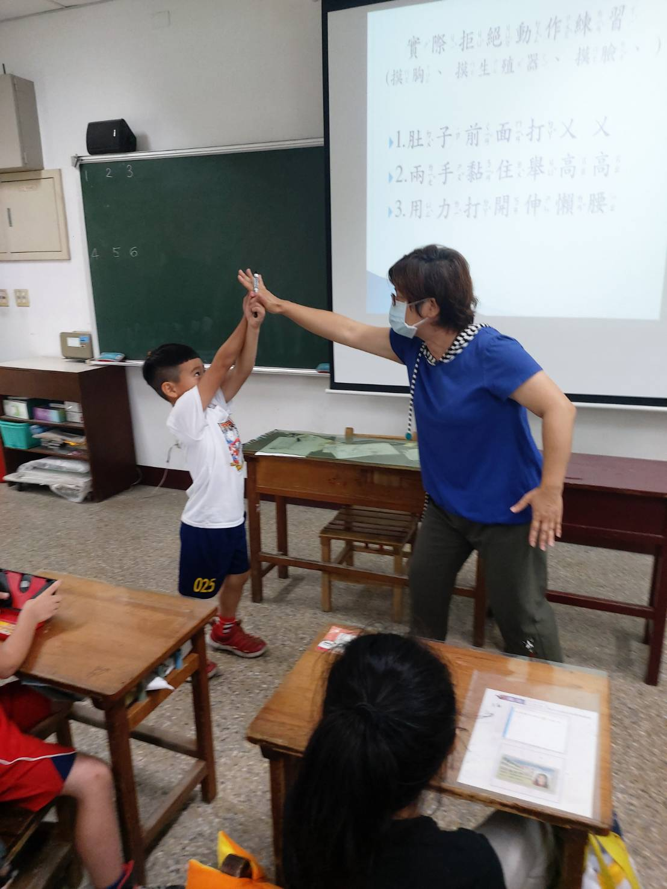 |  | 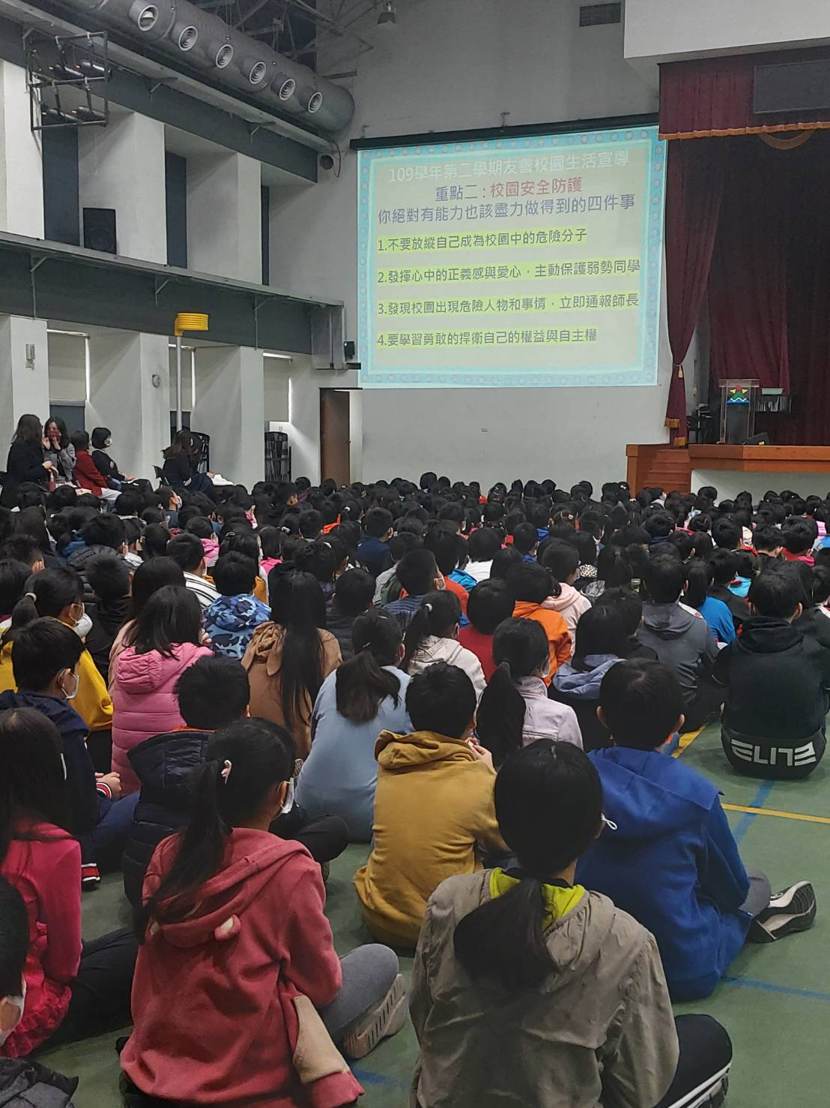
入班進行身體界線及拒絕技巧宣導 |  | 友善校園反性騷擾、性霸凌、性剝削宣導
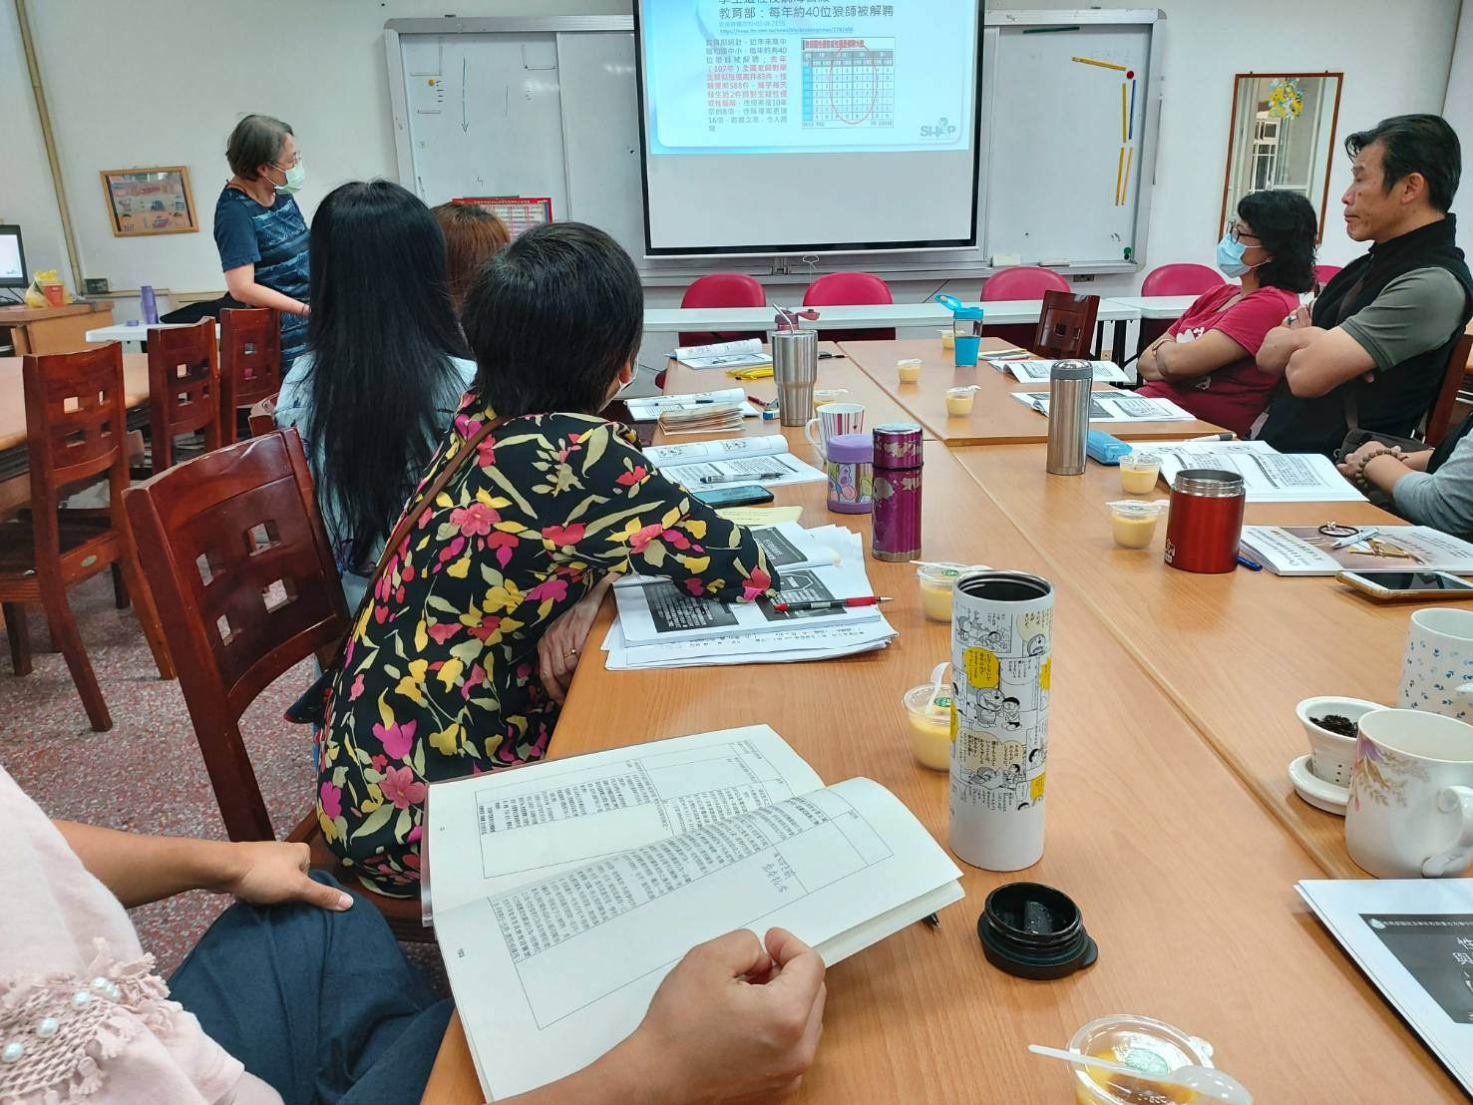 |  | 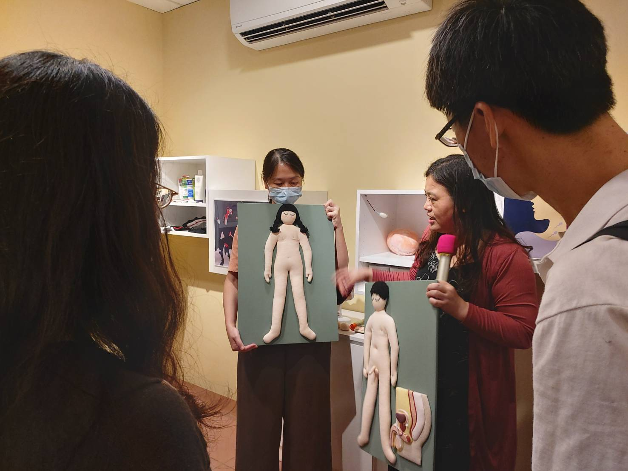
性平委員增能研習 |  | 教師性平增能研習~勵馨基金會性別教室參觀活動
(二)課程與教學組(教務處) 報告:
序號 | 活動內容 | 實施日期
1. | 性平議題相關繪本名單建置採購 | 109.08.03
2. | 年段性別平等宣導簡報 | 109.11.25
3. | 性別平等教育四小時課程實施 | 健康與體育課程時段實施
成果照片
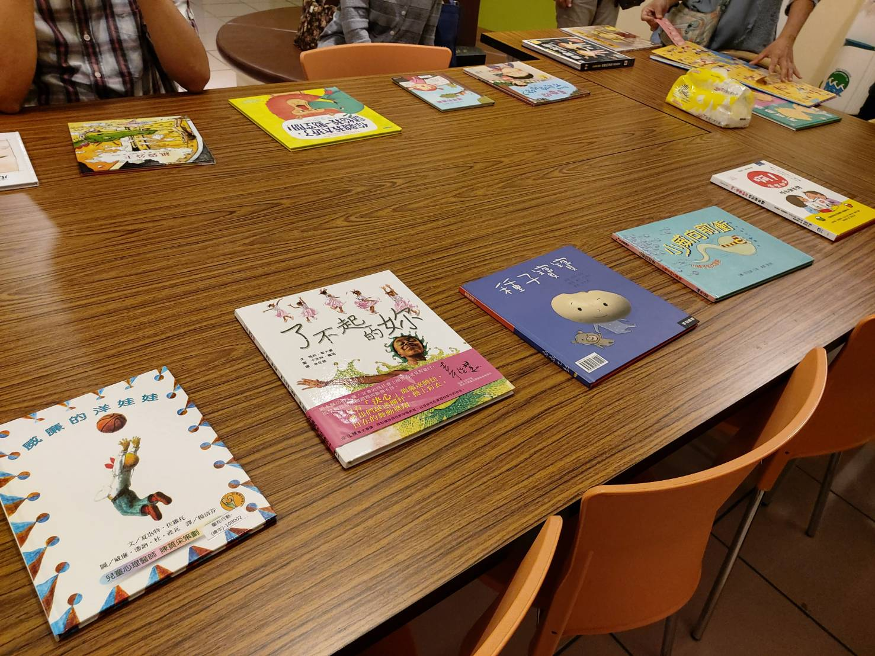
性平議題相關繪本名單建置採購
(三)諮商與輔導組(輔導室)報告:
序號 | 活動內容 |  | 實施日期
1. | 辦理性別事件行為人個案輔導轉銜會議 |  | 109.08.03  109.08.14
2 | 青春心事講座 |  | 109.12.28  109.12.22
3 | 家暴、熟人性侵防治宣導 |  | 109.09.23
成果照片
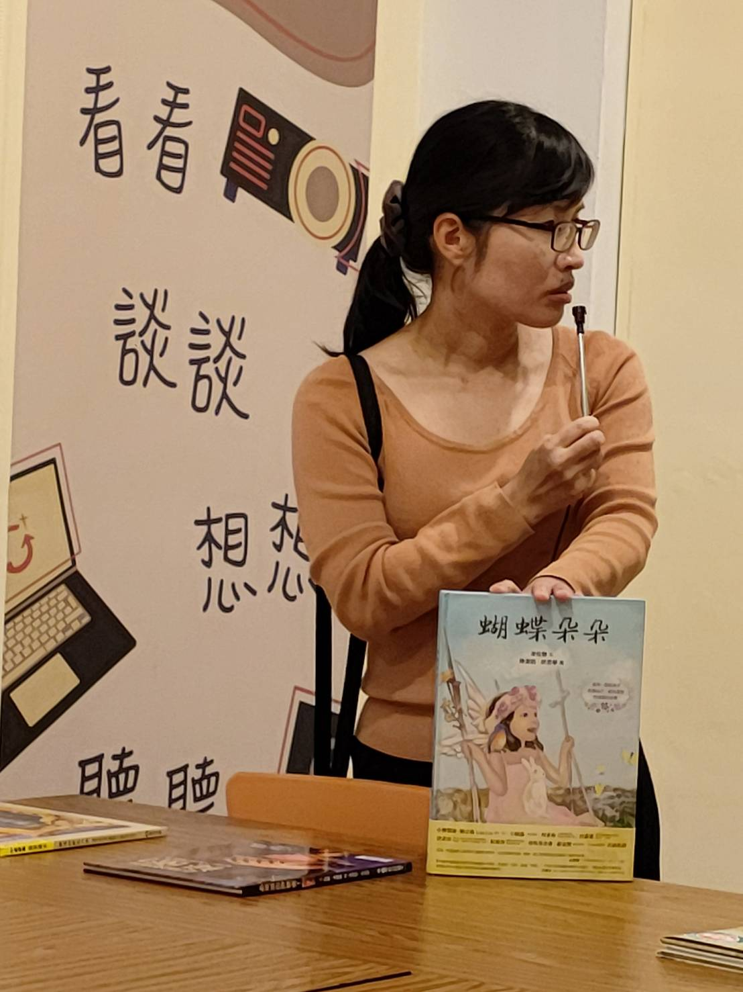 |  | 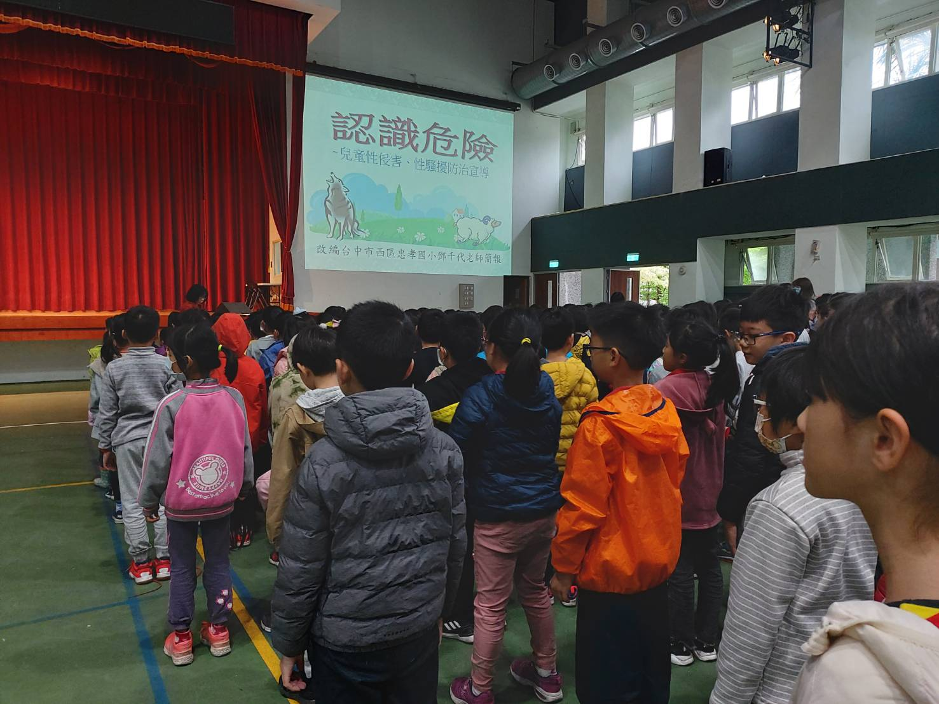
熟人性侵防治宣導 |  | 熟人性侵防治宣導
(四)環境與資源組（總務處）報告
序號 | 活動內容 | 實施日期
1 | 校園空間安全檢視說明會 | 109.09.02
2 | 性平議題繪本專區 | 109.09.01
成果照片
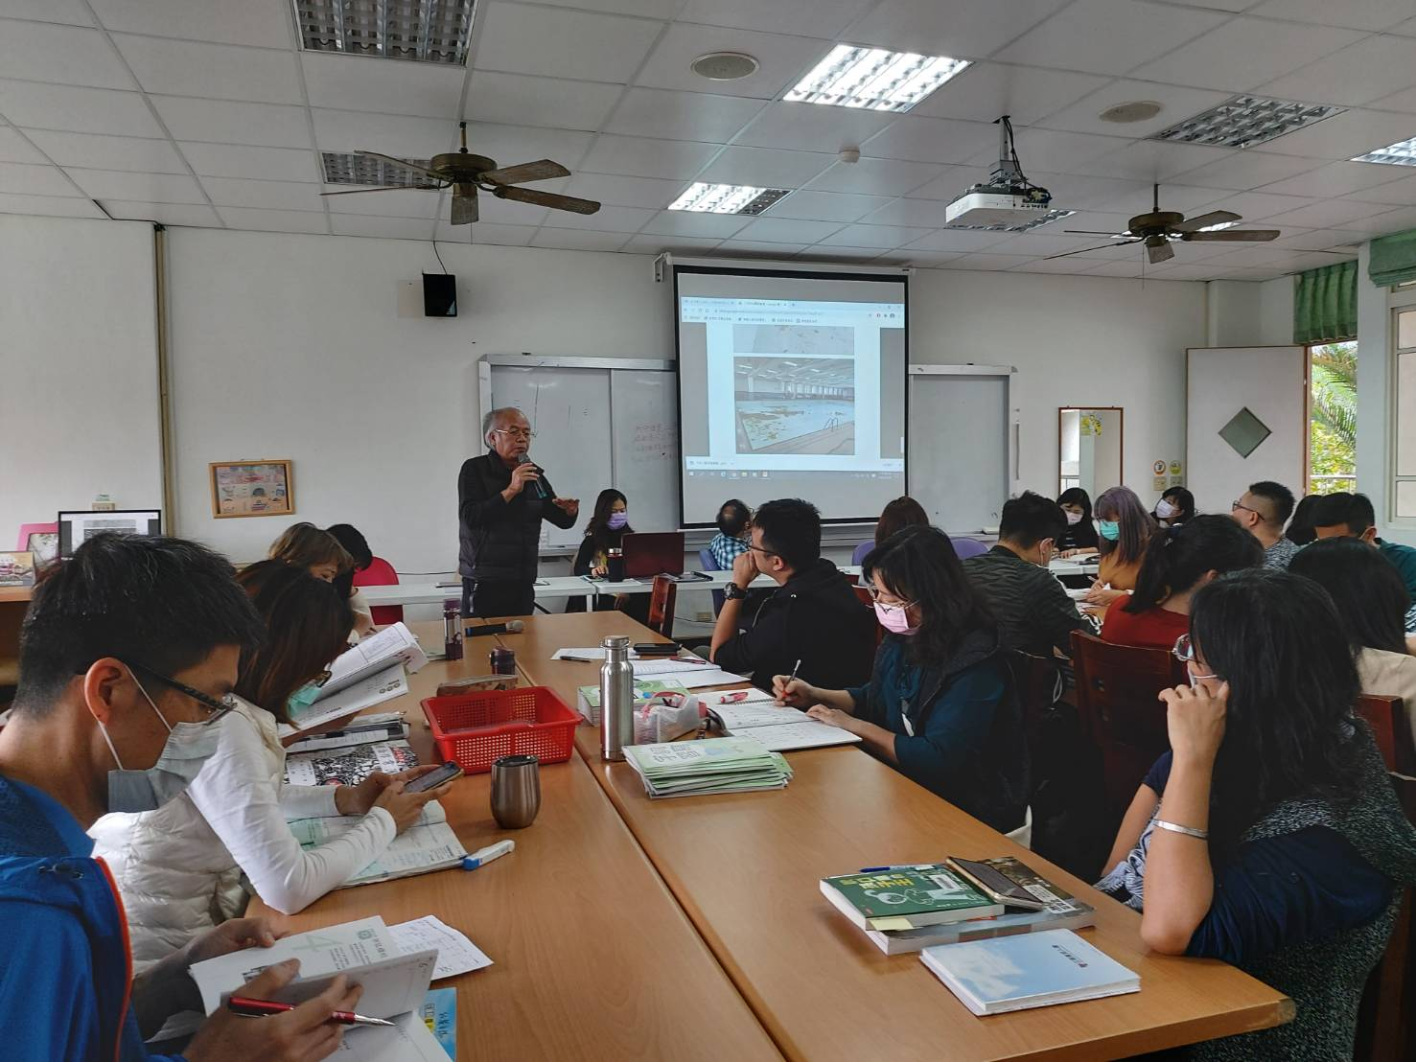
校園空間安全檢視說明會

